Název veřejné zakázky: Dveře JIP A

Číslo veřejné zakázky: PT 27/2025

**Smlouva o dílo**

uzavřená dle ust. § 2586 a násl. zák. č. 89/2012 Sb., občanského zákoníku

**Objednatel: Úrazová nemocnice v Brně**

Se sídlem: Ponávka 139/6, 602 00 Brno

IČ: 00209813

DIČ: CZ00209813

Zastoupený: prof. MUDr. Jánem Kočišem, Ph.D., ředitelem

Bankovní spojení: Komerční banka Brno-venkov, a.s., č.ú. xxxxxxxxxxxxx

Organizace zapsaná v OR u Krajského soudu v Brně, oddíl Pr, vložka 1602

na straně jedné (dále jen „**objednatel**“)

a

**Zhotovitel: TRIDO, s.r.o.**

Se sídlem: **Na Brankách 3, 678 01 Blansko**

IČ: 65278151

DIČ: CZ65278151

Zastoupený: Ing. Miroslav Hasa - jednatel

Bankovní spojení: Československá obchodní banka, a. s., č.ú. xxxxxxxxxxx

Zapsán: v obchodním rejstříku vedeného v OR Krajského soudu v Brně, oddíl C, vložce 23178

na straně druhé (dále jen „**zhotovitel**“)

**I. Předmět smlouvy**

1

. Předmětem této smlouvy je závazek zhotovitele provést na svůj náklad a nebezpečí pro

objednatele dílo spočívající v provádění prací pro oddělení JIP A, dle požadavků objednatele

vymezených dále v této smlouvě a vyplývajících ze zadávacích podmínek na shora uvedenou

veřejnou zakázku pod názvem „Dveře JIP A“, odvoz a likvidace původních dveří a zárubní

(dále jen „dílo“), a to řádně, bez vad a nedodělků. Podrobná specifikace díla je uvedena v

příloze: Příloha č. 1 Technická specifikace. Zhotovitel je povinen obstarat si vše, co je nutné

k provedení díla. Samotná instalace díla bude provedena za provozu oddělení JIP A a

zhotovitel je povinen udělat taková opatření, která zabrání narušení prací v místě instalace a

jejich blízkosti.

2. Objednatel se zavazuje dílo převzít a zaplatit zhotoviteli za řádně a včas provedené dílo cenu

ve výši a za podmínek dle této smlouvy.

**II. Cena a specifikace díla**

1. Celková cena za provedení díla dle této smlouvy je sjednána v souladu s cenou, kterou

zhotovitel nabídl v rámci poptávkového řízení PT 27/2025 s názvem „Dveře JIP A“.

2. Celková cena díla činí: 398 100,- Kč bez DPH,

sazba DPH: 21 %, částka DPH: 83 601,- Kč

celková cena díla včetně DPH tj. 481 701,- Kč.

3. Celková cena včetně DPH je sjednána jako závazná a nejvýše přípustná.

4

. V celkové ceně jsou zahrnuty veškeré náklady zhotovitele nezbytné pro řádné a včasné

provedení díla dle této smlouvy, tedy veškeré práce, dodávky, služby, poplatky, výkony a

další činnosti nutné pro řádné splnění předmětu této smlouvy.

**III.**

**Platební podmínky**

1

. Objednatel se zavazuje zaplatit zhotoviteli cenu bezhotovostním převodem na bankovní účet

zhotovitele uvedený v záhlaví této smlouvy na základě faktury vystavené zhotovitelem po

řádném splnění předmětu plnění dle této smlouvy. Splatnost faktury činí **30 dnů** od jejího

prokazatelného doručení objednateli. Na faktuře bude uvedeno označení „PT 27/2025 Dveře

JIP A“.

2

. Zhotovitel vystaví fakturu do 7 kalendářních dnů po převzetí a akceptaci díla objednatelem

v souladu s čl. V. této Smlouvy. Podmínkou pro vystavení faktury je řádné předání díla a

zároveň jeho vyúčtování; přílohou faktury proto musí být soupis skutečně provedených

služeb, prací apod., a předávací protokoly dle čl. V. této smlouvy.

3

. Zhotovitel se touto smlouvou zavazuje, že jím vystavená faktura bude obsahovat všechny

náležitosti řádného daňového dokladu dle platné právní úpravy. Faktura bude zaslána na

adresu: fakturace@unbr.cz .

4

. V případě, že účetní doklady nebudou mít odpovídající náležitosti, je objednatel oprávněn

zaslat je ve lhůtě splatnosti zpět zhotoviteli k doplnění, aniž se tak dostane do prodlení se

splatností. Důvody vrácení sdělí objednatel zhotoviteli písemně zároveň s vráceným

daňovým dokladem. V závislosti na povaze závady je zhotovitel povinen daňový doklad

včetně jeho příloh opravit nebo vyhotovit nový. Lhůta splatnosti počíná běžet znovu od

opětovného zaslání náležitě doplněných či opravených daňových dokladů.

5. Pokud se zhotovitel stane nespolehlivým plátcem DPH, je objednatel oprávněn v souladu s

§

109a zákona č. 253/2004 Sb. daň z přidané hodnoty uhradit na účet správce daně, aby se

vyvaroval ručení za nespolehlivého plátce (zhotovitele). Pokud objednatel uhradí částku ve

výši DPH na účet správce daně zhotovitele bez DPH zhotoviteli, považuje se tento závazek

za splněný.

6

. Zhotovitel je oprávněn postoupit své peněžité pohledávky za objednatelem výhradně po

předchozím písemném souhlasu objednatele, jinak je postoupení vůči objednateli neúčinné.

Zhotovitel je oprávněn započítat své peněžité pohledávky za objednavatelem výhradně na

základě písemné dohody obou smluvních stran, jinak je započtení pohledávek neplatné.

Objednatel je oprávněn započíst své peněžité pohledávky za zhotovitelem a postoupit

pohledávky za zhotovitelem i bez souhlasu za zhotovitele.



**IV.**

**Termín plnění**

1. Zhotovitel se zavazuje provést dílo dle podmínek sjednaných v čl. V. této smlouvy v termínu

nejpozději do 10 týdnů od účinnosti smlouvy.

2. Zhotovitel se zavazuje zahájit přípravu realizace díla ihned po nabytí účinnosti této smlouvy.

**V. Místo plnění**

1

2

. Místem plnění je sídlo objednatele na adrese: Ponávka 139/6, 602 00 Brno.

. Kontaktní osobou a odpovědným zaměstnancem objednatele je pro účely této smlouvy určen

xxxxxxxxx, tel. xxxxxxxxx, e-mail: xxxxxxxxxxx.

3. Kontaktní osobou zhotovitele je pro účely této smlouvy určen xxxxxxx, tel. xxxxxxxx,

e-mail: xxxxxxxxx .

4

. Dílo bude splněno jeho celkovým předáním a převzetím v termínu dle čl. IV odst. 1, a to bez

vad a nedodělků v místě sídla objednatele, o čemž smluvní strany podepíší předávací

protokol, který vyhotoví dodavatel. Předávací protokol bude obsahovat alespoň: označení

předmětu plnění (dílo), označení a identifikační údaje objednatele a zhotovitele, číslo

smlouvy a datum jejího uzavření, prohlášení objednatele, že dílo přejímá, popř. nepřejímá,

soupis provedených činností, soupis případných vad, datum a místo sepsání, jména a podpisy

zástupců objednatele a zhotovitele.

5

6

. Povinností zhotovitele je dodat dílo bezvadné, tzn. prosté všech vad a nedodělků.

. Povinnost zhotovitele je splněna předáním bezvadného díla, příp. až odstraněním vad a

nedodělků. V případě, že objednatel převezme dílo s drobnými vadami, dohodne se v zápise

o předání a převzetí díla způsob a lhůta k jejich odstranění. Nebude-li tento termín dohodnut,

platí, že vady budou odstraněny do 10 dnů ode dne předání a převzetí díla. Nároky

objednatele na zaplacení eventuelních sankcí a škod nejsou tímto dotčeny.

. Nebudou-li vady či nedodělky odstraněny ve stanovené lhůtě, má objednatel právo nechat je

odstranit 3. osobou na náklady zhotovitele. Nároky objednatele na zaplacení eventuelních

sankcí a škod tímto nejsou dotčeny.

7

**VI.**

**Záruční podmínky**

1

. Zhotovitel se zavazuje objednateli poskytnout záruku za jakost provedené práce v délce 24

měsíců ode dne převzetí díla objednatelem a záruku za jakost na použitý materiál v délce 24

měsíců od převzetí díla a záruku za jakost za opravu dveří v délce 24 měsíců.

2

. Záruční lhůta počíná běžet okamžikem podpisu zápisu o předání a převzetí díla dle čl. V

odst. 4 této Smlouvy, u vad a nedodělků dnem podpisu zápisu o úplném odstranění

zjištěných vad a nedodělků dle čl. V odst. 6 této Smlouvy.

3

. Během trvání záruční lhůty se zhotovitel zavazuje vady díla bezplatně odstranit. Náklady na

práci, materiál, cestovní náklady a veškeré další náklady, které zhotoviteli vzniknou v

souvislosti s odstraňováním vad v záruční lhůtě, hradí v plné výši zhotovitel.

4

5

. Vady musí objednatel uplatnit u zhotovitele bez zbytečného odkladu poté, co se o nich dozví.

. Objednatel má právo zvolit následující způsob odstranění vady – opravou nebo úpravou díla,

žádat přiměřenou slevu z ceny díla nebo na odstoupení od této smlouvy.

6. Má-li dílo v záruční době vady, oznámí objednatel tuto skutečnost písemně v listinné podobě

nebo v elektronické podobě zhotoviteli. V oznámení (reklamaci) objednatel uvede zjištěné



vady a popíše, jak se projevují. Nejpozději do 5 dnů od obdržení reklamace sdělí zhotovitel,

zda reklamaci uznává a jakou lhůtu navrhuje k odstranění vady, případně z jakých důvodů

reklamaci neuznává. Pokud tak neučiní, má se za to, že zhotovitel reklamaci uznává.

Zhotovitelem navržená lhůta k odstranění vad nesmí být delší než 10 dnů od uznání vady

zhotovitelem. V případě, že charakter, závažnost a rozsah vady neumožní tuto lhůtu splnit,

dohodnou se smluvní strany na lhůtě delší. Bude-li se jednat o vady havarijní, pro které není

možné dílo bezpečně a plynule provozovat, nastoupí zhotovitel k odstranění vady nejpozději

do 2 dnů a vadu odstraní neprodleně. Zhotovitel se zavazuje odstranit veškeré vady i ty, které

neuznává. Pokud se ukáže, že jeho námitky stran těchto vad jsou důvodné, vznikne

zhotoviteli nárok na platbu. Pokud zhotovitel z jakýchkoliv důvodů vytýkané vady

neodstraní, má objednatel právo požadovat jejich odstranění na náklady zhotovitele ve

smyslu čl. V odst. 7 této Smlouvy.

7

. Nenastoupí-li zhotovitel k odstranění reklamované vady ani do 5 dnů od marného uplynutí

lhůty k odstranění vady, je objednatel oprávněn pověřit odstraněním vady jiný subjekt,

přičemž veškeré náklady na odstranění vady je povinen uhradit zhotovitel. Stejné právo

přísluší objednateli v případě vad havarijních, nenastoupí-li zhotovitel k odstranění vady

okamžitě a nebude-li vada neprodleně odstraněna. Nárok objednatele na smluvní pokutu a

náhradu škody není tímto ustanovením dotčen.

8

. I reklamace odeslaná poslední den záruční lhůty se považuje za včas uplatněnou. Na tu část

díla, na kterou byla oprávněně uplatněna reklamace, se prodlužuje záruční doba o dobu od

termínu uplatnění reklamace po termín odstranění vady a předání a převzetí odstraněné vady.

. Zhotovitel je povinen na základě připomínek objednatele k dílu, upravit řešení a doplnit

řešení díla. Budou-li po předání a převzetí díla zjištěny vady či nedodělky, je zhotovitel

povinen odstranit je do 10 dnů od uplatnění reklamace, nedohodnou-li se strany jinak.

0. Odstoupení od smlouvy se řídí příslušnými ustanoveními občanského zákoníku. Zhotovitel

je povinen provádět dílo v souladu s touto smlouvou, požadavky objednatele, zadávacími

podmínkami na poptávkové řízení a v souladu s obecně závaznými právními předpisy.

Jestliže zhotovitel tyto povinnosti vyplývající ze smlouvy poruší a nezjedná nápravu ani v

dodatečné přiměřené lhůtě, jedná se o podstatné porušení smlouvy ze strany zhotovitele a

objednatel má právo od smlouvy okamžitě odstoupit.

9

1

**VII. Odstoupení od smlouvy**

1. Kterákoliv smluvní strana může od této smlouvy odstoupit, pokud zjistí podstatné porušení

této smlouvy druhou smluvní stranou.

2

. Pro účely této smlouvy se za podstatné porušení smluvních povinností považuje takové

porušení, u kterého strana porušující smlouvu měla nebo mohla předpokládat, že při

takovémto porušení smlouvy, s přihlédnutím ke všem okolnostem, by druhá smluvní strana

neměla zájem smlouvu uzavřít; zejména

a) prodlení zhotovitele s provedením díla o více než 20 dní;

b) jestliže zhotovitel ujistil objednatele, že dílo má určité vlastnosti, zejména vlastnosti

objednatelem vymíněné, anebo že nemá žádné vady, a toto ujištění se následně ukáže

nepravdivým;

c) nemožnost odstranění vady díla;

d) v případě opakovaného výskytu vad (tzn. více než dvakrát) a to i vad různého

charakteru;

e) v případě plnění provedeného s vadami bránícími řádnému užívání; nebo

f) v případě, že se kterékoliv prohlášení zhotovitele uvedené v této smlouvě ukáže jako

nepravdivé.

3

. Odstoupení od této smlouvy musí mít písemnou formu, musí v něm být přesně popsán důvod

odstoupení, podpis odstupující smluvní strany, jinak je odstoupení od této smlouvy neplatné.

Tato smlouva zaniká ke dni doručení oznámení odstupující smluvní strany o odstoupení

druhé smluvní straně, v pochybnostech 3. den po odeslání.

4

. Odstoupení od této smlouvy se nedotýká práva na náhradu škody vzniklého z porušení

smluvní povinnosti, práva na zaplacení smluvní pokuty a úroku z prodlení, ani ujednání o

způsobu řešení sporů a volbě práva.

**VIII. Sankce**

1

2

3

. Pro případ prodlení zhotovitele s termíny plnění uvedeným dle čl. IV této smlouvy se

zhotovitel zavazuje uhradit objednateli smluvní pokutu ve výši 0,5 % z celkové ceny za dílo

včetně DPH uvedené v čl. II této smlouvy, a to za každý i započatý den prodlení.

. Pro případ prodlení zhotovitele s termíny dle článku V odst. 6. této smlouvy se zhotovitel

zavazuje uhradit objednavateli smluvní pokutu ve výši 0,5 % z celkové ceny za dílo včetně

DPH, uvedené v čl. II této smlouvy, a to za každý i započatý den prodlení.

. Pro případ prodlení zhotovitele s termíny dle článku VI odst. 6. této smlouvy se zhotovitel

zavazuje uhradit objednavateli smluvní pokutu ve výši 0,5 % z celkové ceny za dílo včetně

DPH, uvedené v čl. II této smlouvy, a to za každý i započatý den prodlení.

4

. V případě prodlení objednatele s úhradou ceny je zhotovitel oprávněn požadovat po

objednateli zaplacení úroků z prodlení ve výši 0,5 % z dlužné částky za každý den prodlení.

. Uplatněním práv z vad či uplatněním smluvních pokut není dotčeno právo na náhradu újmy

v plné výši. Smluvní pokutu je objednatel oprávněn započíst oproti pohledávce zhotovitele.

. Pro výpočet smluvní pokuty určené procentem je rozhodná celková cena včetně DPH.

. Smluvní pokuta je splatná do 30 dnů ode dne doručení výzvy k jejímu zaplacení. Dnem

splatnosti se rozumí den připsání příslušné částky na účet objednatele.

5

6

7

8

. Zhotovitel je povinen nahradit objednateli v plné výši újmu, která objednateli vznikla

vadným plněním nebo jako důsledek porušení povinností a závazků zhotovitele dle této

smlouvy.

9. Zhotovitel uhradí objednateli náklady vzniklé při uplatňování práv z odpovědnosti za vady.

**IX.**

**Závěrečná ustanovení**

1

2

3

4

. Smlouva nabývá platnosti a účinnosti připojením podpisu obou smluvních stran. Je-li nabytí

účinnosti této smlouvy vázáno na zveřejnění v registru smluv dle podmínek zákona č.

3

40/2015 Sb., pak je smlouva účinná okamžikem zveřejnění v registru smluv.

. Práva vzniklá z této smlouvy nesmí být postoupena bez předchozího písemného souhlasu

druhé smluvní strany. Za písemnou formu nebude pro tento účel považována výměna e-

mailových, či jiných elektronických zpráv.

. Tato smlouva je uzavřena podle práva České republiky. Ve věcech výslovně neupravených

touto smlouvou se smluvní vztah řídí zákonem č. 89/2012 Sb., občanský zákoník, v účinném

znění.

. Smluvní strany na sebe přebírají nebezpečí změny okolností v souvislosti s právy a

povinnostmi smluvních stran vzniklými na základě této smlouvy. Smluvní strany vylučují

uplatnění ustanovení § 1765 odst. 1 a § 1766 a § 2620 občanského zákoníku na svůj smluvní

vztah založený touto smlouvou.

5

. Nevymahatelnost nebo neplatnost kteréhokoli ustanovení této smlouvy neovlivní

vymahatelnost nebo platnost této smlouvy jako celku, vyjma těch případů, kdy takové

nevymahatelné nebo neplatné ustanovení nelze vyčlenit z této smlouvy, aniž by tím pozbyla

platnosti. Smluvní strany se pro takový případ zavazují vynaložit v dobré víře veškeré úsilí

na nahrazení takového neplatného nebo nevymahatelného ustanovení vymahatelným a

platným ustanovením, jehož účel v nejvyšší možné míře odpovídá účelu původního

ustanovení a cílům této smlouvy.

6

. Smluvní strany si nepřejí, aby nad rámec výslovných ustanovení této smlouvy byla jakákoliv

práva a povinnosti dovozovány z dosavadní či budoucí praxe zavedené mezi smluvními

stranami či zvyklostí zachovávaných obecně či v odvětví týkajícím se předmětu plnění této

smlouvy, ledaže je ve smlouvě výslovně sjednáno jinak. Vedle shora uvedeného si smluvní

strany potvrzují, že si nejsou vědomy žádných dosud mezi nimi zavedených obchodních

zvyklostí či praxe.

7. Změna nebo doplnění smlouvy může být uskutečněna pouze písemným dodatkem k této

smlouvě podepsaným oběma smluvními stranami.

8. Smlouva bude vyhotovena s elektronickým podpisem nebo v listinné podobě ve třech

originálech, z nichž objednatel obdrží dvě a zhotovitel jedno vyhotovení.

Nedílnou součástí této smlouvy jsou její přílohy:

Příloha č. 1 Technická specifikace

Příloha č. 2 Cenová nabídka vč. položkového rozpočtu

V Brně dne………

V Blansku dne

2025.09.05

2025.09.09

……………………………………

…

…………………………………

objednatel

zhotovitel

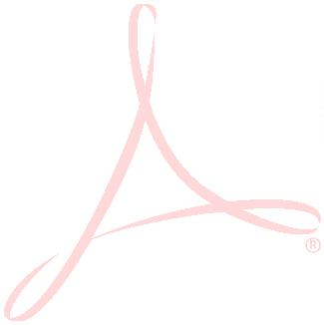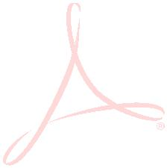

Příloha č. 1 Technická specifikace

poptávka PT 27/2025

Název poptávkového řízení: Dveře JIP A

**Stručný popis poptávky:** Oprava 1 ks vstupních automatických dveří a dodání a montáž 2 ks

mechanických posuvných dveří pro oddělení JIP A, Ponávka 6, Brno:

Dodavatel

**Oprava vstupních automatických dveří 1 ks –**

**výměna křídel dveří a oprava pohonu a**

**ovládání**

**Nabízený parametr**

**(ANO/NE/Hodnota)**

**Výměna křídel prosklených automatických** ANO

**posuvných dveří.**

Stavební otvor 1400 x 2200 mm, průchozí otvor

1

400 x 2200 m. Čiré bezpečnostní dvojsklo.

Elektromotor, pohybový a bezpečnostní senzor,

elektromechanický zámek, záložní zdroj. Barva

RAL 9016 bílá. Dveře musí být vhodné do čistých

prostor.

Termín opravy dveří: do 10 týdnů od účinnosti ANO

smlouvy

**Dodávka a montáž mechanických posuvných Nabízený parametr**

**dveří 2 ks**

**(ANO/NE/Hodnota)**

Kovové prosklené

Mechanicky posuvné

Jednokřídlé s bočním pevným pouzdrem

Stavební otvor 2700x2240 mm

Průchozí otvor 1200 x 2100 mm

Dveře vhodné do čistých prostor

ANO

ANO

ANO

ANO

ANO

ANO

Obě křídla rozdělena vodorovnou příčkou osově ANO

055 mm

1

Čiré bezpečnostní dvojsklo s integrovanou žaluzií ANO

v posuvném i pevném křídle, v horní i spodní

části

Posuvné křídlo vybaveno madlem

Barva RAL 9016 bílá

ANO

ANO

Termín dodání včetně montáže: do 10 týdnů od ANO

účinnosti smlouvy

……………………………………….

podpis oprávněné osoby

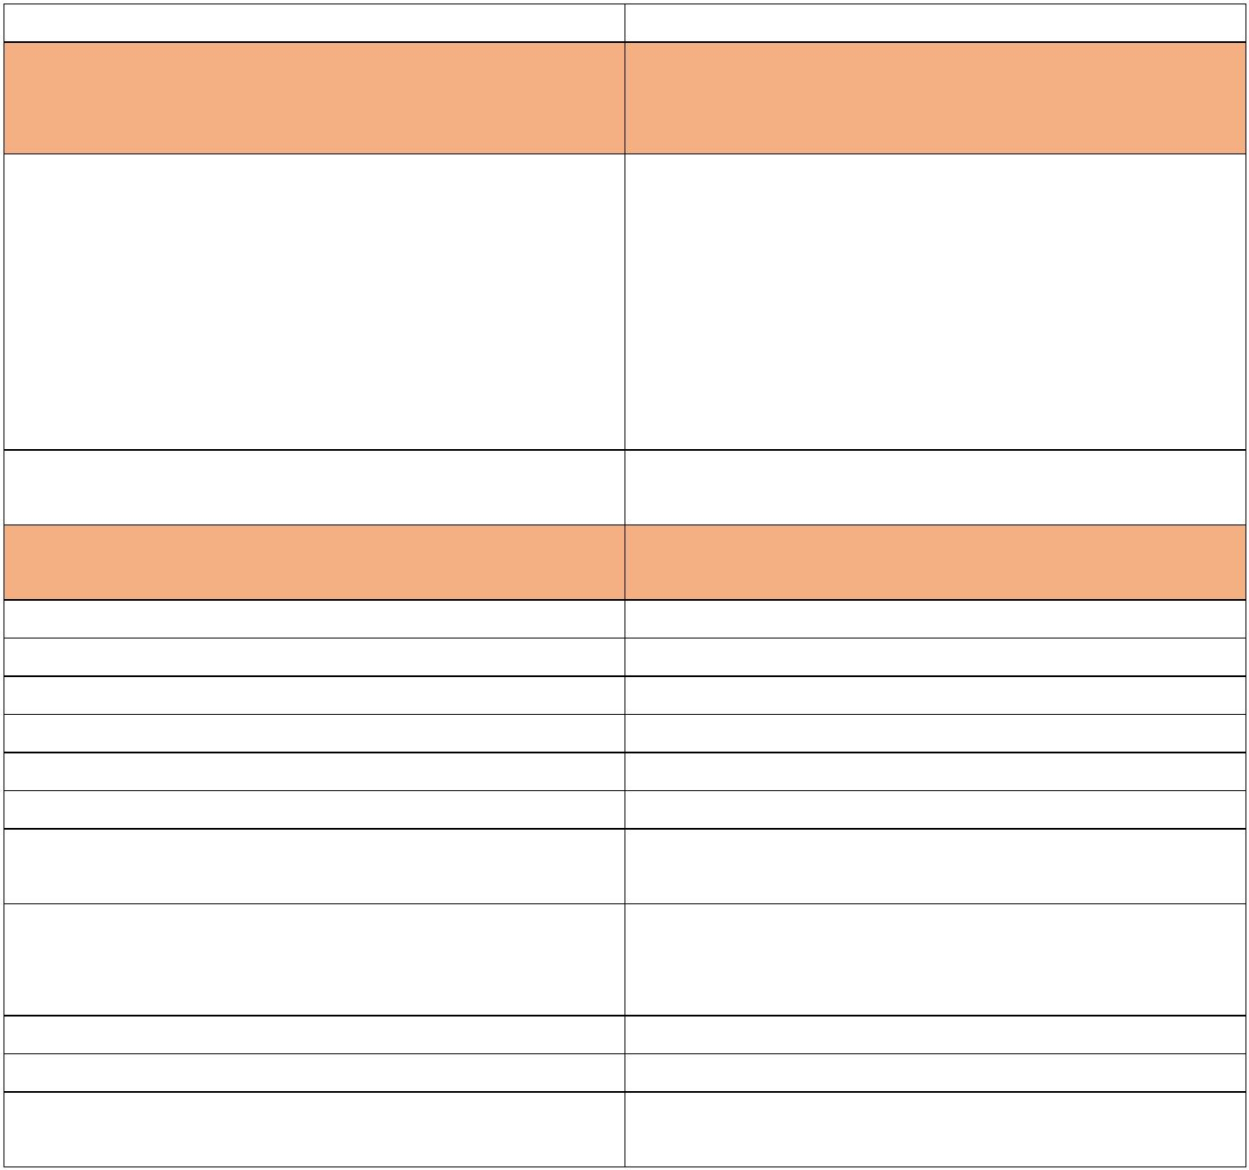

Příloha č. 2 Cenová nabídka vč. položkového rozpočtu

**TRIDO s.r.o.,**

**Úrazová nemocnice v Brně**

Na Brankách 3, 678 01 Blansko

vyřizuje: **xxxxxxxxx**

Blansko 4. 9. 2025

Ponávka 139/6, 602 00 Brno

vyřizuje:

**xxxxxxxxx**

**Cenová nabídka 2025-09-04**

Vážený pane,

na základě vaší poptávky vám zasílám cenovou nabídku na dodávku k poptávce PT 27/2025 na akci:

Dveře JIP A.

**Přednosti dveřních systémů TRIDO**

-

-

-

špičkové technické zpracování, jednoduché ovládání pro uživatele

propracovaný moderní design

zajištění montáže a servisu v rámci ČR a SR a technické podpory (výkresová dokumentace, osobní

konzultace, apod.)

**01/ Vstupní automatické dveře na oddělení**

Standardní výbava automatických dveří:

-

-

-

-

-

-

asynchronní bezkartáčový motor bez převodovky

exteriérový i interiérový pohybový snímač kombinovaný - s bezpečnostní funkcí hlídání prostoru

elektrický zámek

záložní zdroj pro nouzové otevření a zavření dveří při výpadku proudu

zasklení dveřních křídel – vrstvené nebo tvrzené sklo

programový přepínač „FSD6“ umožňující volbu provozních režimů a zobrazení provozních stavů

Nabízené dveře splňují aktuální ČSN EN 16005 (bezpečnost při používání motoricky ovládaných dveří).

**Automatické dveře 2křídlé**

Dveřní křídla:

Stavební otvor:

Průchozí otvor:

Rámy:

2 ks posuvné

šířka 1400 mm x výška 2200 mm

šířka 1400 mm x výška 2200 mm

Hliníkové profily bez PTM – profilace T38

RAL 9016 - bílá

Povrchová úprava:

Zasklení:

Stratobel 33.1 – 14Air – 4 ESG – čiré bezpečnostní dvojsklo

Doplňky:

záložní zdroj, vnitřní ovládací panel, elektromechanický bistabilní zámek + vnitřní

nouzový odblok, páska pro šeroslepé či slabozraké, 2x kombinovaný pohybový a bezpečnostní senzor

Doprava + montáž Brno

Cena automatických dveří pro Vás:

Ceny jsou uvedeny bez DPH.

99 500,- Kč/ks



**02/ Mechanicky posuvné dveře – pokoje JIP**

**Mechanické dveře 1křídlé**

Dveřní křídla:

1 ks posuvné + 1ks pevné

Stavební otvor:

Průchozí otvor:

Rámy posuv. křídel:

šířka 2700 mm x výška 2240 mm

šířka 1200 mm x výška 2100 mm

Hliníkové profily s PTM – profilace G50

křídlo rozděleno vodorovně příčkou osově 1055mm

Posun křídla zajišťují oboustranná nerezová trubková madla

Bez možnosti uzamykání

Rámy pevných křídel: Hliníkové profily s PTM – profilace MB70

křídlo rozděleno vodorovně příčkou osově 1055mm

Povrchová úprava:

Zasklení:

RAL 9016 - bílá

čiré bezpečnostní dvojsklo s integrovanou magnetickou žaluzíí (celkem 2ks

žaluzíí v posuvném křídle a 2ks žaluzíí v pevném křídle)

Doprava + montáž Brno

Cena mechanických dveří pro Vás:

Ceny jsou uvedeny bez DPH.

149.300,- Kč / ks

298.600,- Kč/ 2 ks

**Celková nabídková cena:**

**398.100,-Kč bez DPH**

Standardní dodací podmínky:

Standardní termín kompletní dodávky je do 8-10 týdnů od objednávky (smlouvy o dílo) a po vyjasnění

všech technických detailů. Na dveře poskytujeme záruku 24 měsíců dle podmínek v záručním listě.

Platnost cenové nabídky je 2 měsíce od odeslání.

Přeji příjemný den

Ing. Miroslav Hasa

jednatel

